Fișă de lucru
Matematică și explorarea mediului
Alcătuirea plantei
- 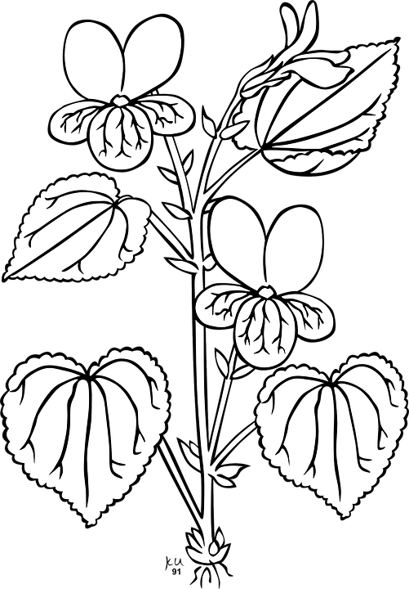Numește părțile plantei, decupează etichetele de mai jos și lipește-le corect în casete.

- Colorează imaginea astfel:
-rădăcina - (maro);
-tulpina - (verde închis);
-frunze - (verde deschis);
-flori - (violet);
tulpină
rădăcină
frunze
flori

- Realizează corespondența între părțile plantei și funcțiile indeplinite:

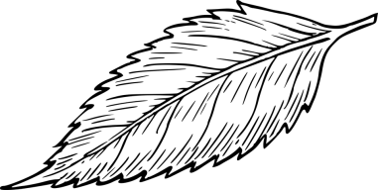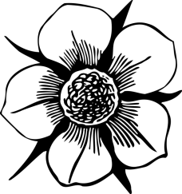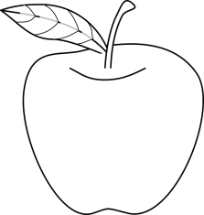
- fixează planta în pământ;
- absoarbe apa cu substanţele minerale din pământ.
- susţine frunzele, florile şi fructele;
- conduce seva (apa şi substanţele hrănitoare) de la rădăcină către frunze şi de la frunze către toate părţile plantei.
- prepară seva (hrana plantei), din apa cu substanţele minerale;
- i se mai spune “bucătăria plantei”.
- se dezvoltă din flori;
- protejează sămânţa (seminţele).
- din ele iau naştere fructele şi seminţele;
- se dezvoltă în fruct;
- dau naştere unor plante noi.

- Colorează factorii de mediu necesari creșterii și dezvoltării plantelor:

